НЕОБХОДИМЫЙ МАТЕРИАЛ
ДЛЯ РАБОТЫ В ТЕХНИКЕ ПАПЬЕ-МАШЕ С ИСРОЛЬЗОВАНИЕМ КАРКАСА
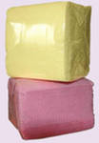
- Салфетки бумажные белого, бледно-розового и бледно-желтого
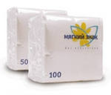
цветов.

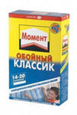

2. Клей обойный
3. 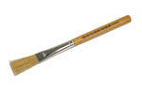Кисть для клея.
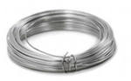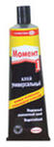
4. Проволока алюминиевая, клей «Момент» прозрачный, для фиксации пайеток, ткани, ниток.

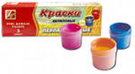
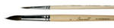
6. Акриловые краски, кисти беличьи.№3 и №2

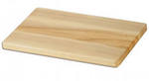
7. Деревянная основа для закрепления каркаса.

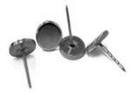
8. Гвозди для закрепления каркаса на деревянной основе.
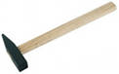
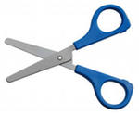
9. Молоток

10. Ножницы с закругленными концами.

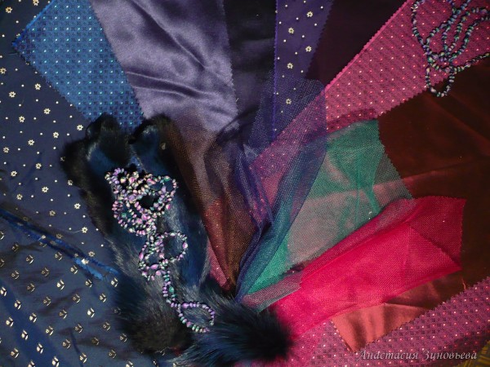

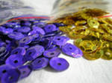
11. Ткань, пайетки для декорирования образа

